26 ianuarie 2021
RAPORT ZILNIC

Date de conectare FTP
HOST: 91.195.151.146
USERNAME: transgaz
PASSWORD: s3cur1zat

În scopul unei mai bune colaborări, vă rugăm să ne semnalaţi eventualele neplăceri şi să ne oferiţi sugestii pe care le consideraţi necesare creşterii calităţii serviciului de monitorizare.

1.Ştiri şi emisiuni din domeniul gazelor

Calificativ:  NEUTRU | Dosar de politician | B1TV-23:00
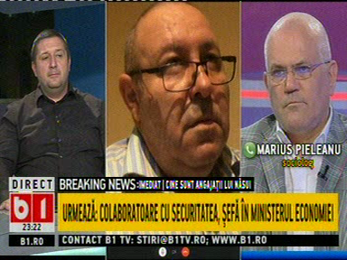 | În cadrul emisiunii s-au discutat următoarele subiecte:  - Marius Pieleanu, sociolog, spune că la privat sistemul de premiere, de bonusuri, este diferit de cel public. Acesta mai spune că cei din conducerea Transgaz, pe bună dreptate, au alocat nişte fonduri de premiere şi foarte mulţi din presă au făcut acuze şi nu s-au mai dat primele deoarece s-a spus că sunt prime nesimţite, deşi erau prime de performanţă. Acesta mai spune că nu mai este sigur dacă la Transgaz sau la Transelectrica a fost această situaţie.  - Moderatorul emisiunii spune că este valabil în ambele părţi şi că şeful de la Transgaz, omul lui Mihai Tudose de la PSD, are 50 de consilieri personali.

2.Ştiri şi emisiuni din domeniul energiei

Calificativ:  NEUTRU | Cozi în frig pentru facturile care se majorează | RomâniaTV-18:33  1min 27s
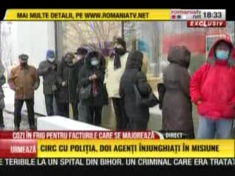 | Românii din toată ţara stau la cozi în faţa furnizorilor de energie electrică pentru a-şi schimba furnizorul sau pentru a face reclamaţii deoarece plătesc prea mult pentru energia electrică şi nu ştiu din ce motiv. Potrivit ANRE, circa 5,7 milioane de români nu au optat încâ pentru o ofertă concurenţială.  VIDEO RomâniaTV

Calificativ:  NEUTRU | Fotovoltaice în loc de cărbune | Digi24-19:09  1min 24s
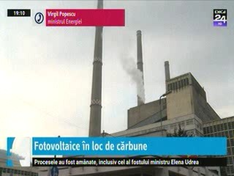 | Pe fondul presiunilor venite din partea UE, ţara noastră este în procedura de închidere a 2 din cele 4 mine de lignit rămase în funcţiune. Ministrul Energiei, Virgil Popescu, propune construcţia de fabrici de panouri solare unde să fie relocaţi minerii care îşi vor pierde locurile de muncă.  VIDEO Digi24

Calificativ:  NEUTRU | Constanţa şi Tulcea, încă două ore sub cod portocaliu de viscol | TVR2-19:02  1min 27s  Antena3-18:02  0min 36s  Antena3-19:03  0min 14s  RealitateaPlus-20:03  1min 14s
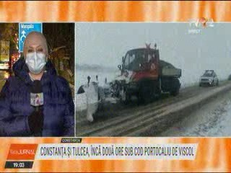 | Mai multe localităţi din judeţele Constanţa şi Tulcea, au rămas fără curent electric. Echipele de intervenţie lucrează încontinuu de la prânz, însă viscolul împiedică maşinile de la Electrica să ajungă la locul avariilor.  VIDEO TVR2  VIDEO Antena3  VIDEO Antena3  VIDEO RealitateaPlus

